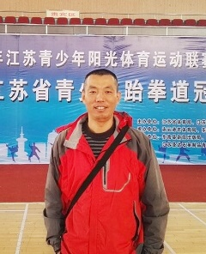姓名：鹿兰锋
职称：副教授、硕士生导师

部门：体育科学学院
联系方式：
Tel：15950818002
Email：ccsjwym@126.com

学历及学术经历：2000年6月上海体育学院武术系武术专业、获教育学学士。2000年7月—2004年4月南通医学院任教。2008年6月苏州大学体育学院获教育学硕士学位。2004年4月南通大学体育科学学院工作至今，副教授，硕士生导师，。南通市跆拳道协会副秘书长，江苏省大学生跆拳道协会、跆拳道国家一级裁判、国家一级运动员、全国大学生跆拳道优秀教练员，江苏省体育局跆拳道优秀裁判员。自幼习武，多次获得省市武术比赛冠军，任职以来发表论文20多篇，其中核心期刊5篇，出版专著1部，参编省重点建设教材1部，主持及主要参与完成江苏省教育规划、市厅级课题6多项。 指导学生在全国大学生跆拳道锦标赛、省运会、华东区省锦标赛等比赛中获冠军20项、第二、第三名等奖项30多项，在国内外学术等活动中获奖10多项。 校教学成果奖一等奖一项。多次担任全国、省、市运动会比赛及锦标赛的执裁工作，先后被评为南通市文明教工、江苏省优秀青年教师、工会先进个人等各类荣誉称号。
研究领域：体育人文社会学；体育统计与评价。

代表性论文：
1.模糊数学理论在发展性中学体育教师评价指标体系运用研究，体育科研，2009（12）（核心）
2.电视体育报道的现状及改进方法，新闻爱好者 2010(10)（核心）
3.从民法视角谈体育教学中器材伤害事故的责任界定， 成都体育学院学报，2012（12）（核心）
4.大众体育与电视文化协调发展战略探讨，学术探索，2012（12）（核心）
5.Investigation on the Value of Tarditional Ethnic sports，Asian Sports Science， 2015(4)（核心）
6.武术文化的传承与创新，光明日报出版社，2014.4（著作）

